CHỦ ĐỀ 1. KHÁM PHÁ SỰ THAY ĐỔI CỦA BẢN THÂN
TUẦN 1

CHÀO CỜ: CHÀO MỪNG NĂM HỌC MỚI
1. Tham gia hoạt động tập thể chào mừng năm học mới
2. Phát biểu về mục tiêu phấn đấu của em trong năm học mới.
Hướng dẫn chi tiết:
1. Các hoạt động chào năm học mới:
+ Biểu diễn văn nghệ
+ Đón chào học sinh lớp 1
+ Đánh trống khai giảng
+ Diễn văn khai giảng
+ Phát biểu cảm nghĩ
+ Bế mạc
2. Mục tiêu phấn đấu của em trong năm học mới: Em sẽ cố gắng đạt được nhiều thành tích cao trong học tập và rèn luyện

HOẠT ĐỘNG GIÁO DỤC: NHẬN DIỆN SỰ THAY ĐỔI CỦA BẢN THÂN
Hoạt động 1: Nhận diện những thay đổi về ngoại hình của bản thân
1. Chỉ ra “Ai thay đổi nhanh”
- Đo chiều cao, cân nặng của bản thân và một số bạn trong lớp
- Viết kế quả vào bảng chiều cao, cân nặng
- Chỉ ra bạn có sự thay đổi về ngoại hình so với trước đây.
Họ và tên | Chiều cao | Cân nặng
Lê Quốc Đạt | 1m40 | 32kg
… | … | …

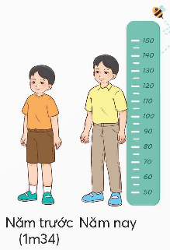
2. Xác định những thay đổi về ngoại hình của bản thân thông qua các tư liệu và sản phẩm được lưu giữ.
- Album ảnh của cá nhân
- Sổ khám sức khỏe
- Tranh vẽ
- Bài văn miêu tả về bản thân…
3. Nhận xét. Sự thay đổi về ngoại hình của bản thân và các bạn trong lớp.
Hướng dẫn chi tiết:
1. Ví dụ về sự thay đổi của một số bạn:
Họ và tên | Chiều cao | Cân nặng
Lê Quốc Đạt | 1m40 | 32kg
Nguyễn Đức Thọ | 1m45 | 34kg
Nguyễn Minh Huyền | 1m38 | 32kg
Cao Văn Thanh | 1m36 | 30kg
Trần Ngọc Thảo | 1m47 | 35kg

2. Những thay đổi của bản thân:
Ví dụ:
- Bản thân em đã tăng 2 kg so với trước
- Bản thân em đã cao hơn 3cm
3. Nhận xét: Bước vào lớp 5, cả em cũng như các bạn đã có những thay đổi về bản thân. Mọi người ai cũng cao lớn hơn so với năm học trước.

Hoạt động 2: Nhận diện một số thay đổi trong thói quen và sở thích của bản thân
1. Lập sơ đồ thể hiện sự thay đổi trong thói quen và sở thích của bản thân
- Nêu những thói quen và sở thích trước đây của em
- Chỉ ra sự thay đổi của những thói quen và sở thích đã nêu
- Vẽ sơ đồ về sự thay đổi đó.
2. Chia sẻ sơ đồ thể hiện sự thay đổi của bản thân
Hướng dẫn chi tiết:
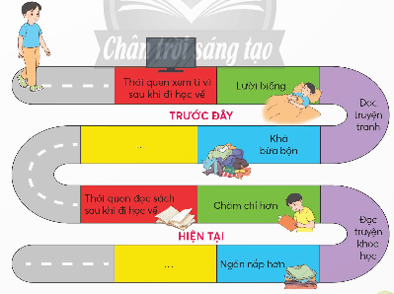

SINH HOẠT LỚP: THỂ HIỆN MỘT SỐ THÓI QUEN VÀ SỞ THÍCH CỦA EM
1. Kể một số thói quen và sở thích mới xuất hiện gần đây của em
2. Giới thiệu một số sản phẩm được lưu giữ thể hiện sự thay đổi về thói quen và sở thích của em.
3. Chia sẻ cảm nghĩ của em về sự thay đổi của các bạn
Hướng dẫn chi tiết:
1. Một số thói quen và sở thích mới xuất hiện gần đây của em:
- Thích thể thao vào mỗi buổi chiều
- Đi ngủ đúng giờ, ít đọc truyện đêm khuya
- Chăm chỉ làm việc nhà phụ giúp bố mẹ.
- Có sở thích nấu ăn cùng với mẹ
2. Sản phẩm lưu giữ thể hiện sự thay đổi về thói quen và sở thích của em: Album ảnh, video clip, nhật kí…
3. Cảm nghĩ của em về sự thay đổi của các bạn: Sự thay đổi của các bạn làm em vô cùng ngạc nhiên và tự hào. Đó là những thay đổi tích cực, thể hiện các bạn đang ngày càng khôn lớn và trưởng thành hơn.

